

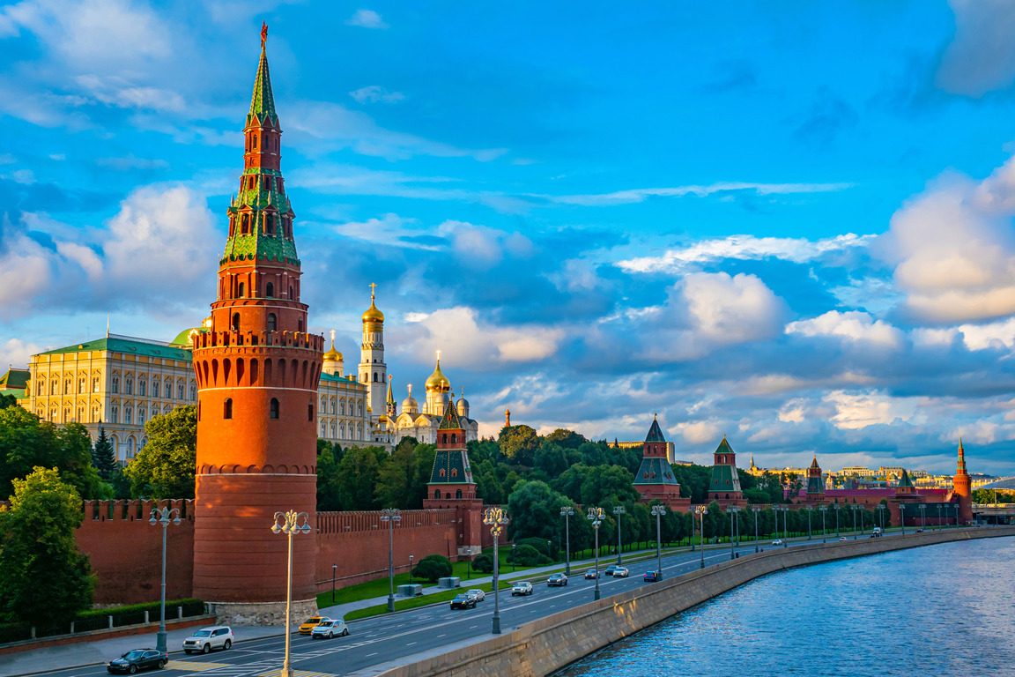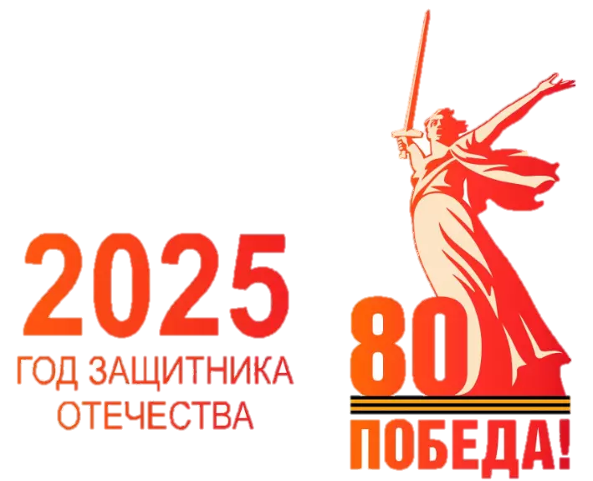

**смоленское областное государственное бюджетное  
 учреждение дополнительного образования  
«Станция юных натуралистов»**

**СЕРТИФИКАТ**

**ВЫДАН**

**________________________________________**

**_________________________________________**

**за участие**

в региональной патриотической акции **«День Государственного флага России»**

Руководитель _________________________________

________________________________

________________________________



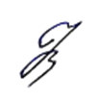

Директор **Н.В.** **Коренькова**

**Смоленск 2025 г.**